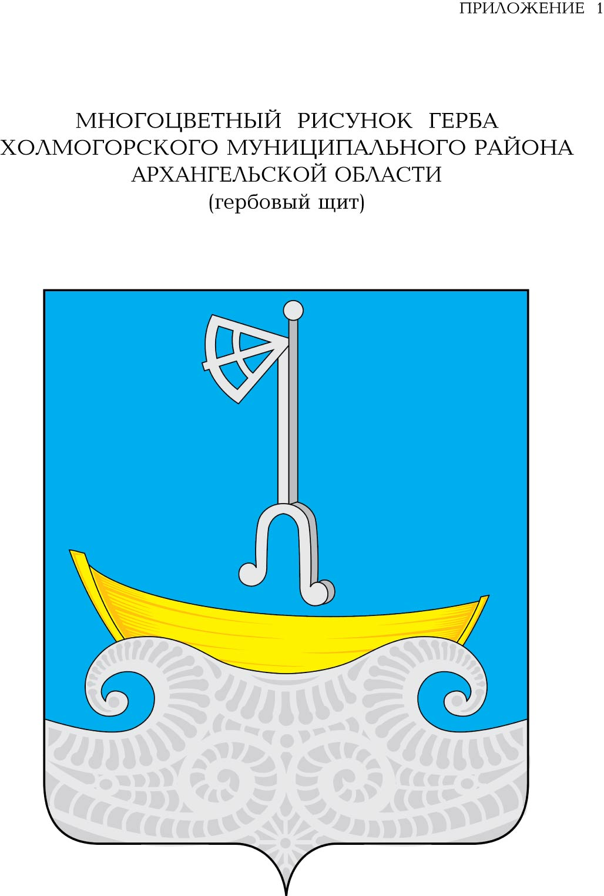

**АДМИНИСТРАЦИЯ ХОЛМОГОРСКОГО МУНИЦИПАЛЬНОГО ОКРУГА АРХАНГЕЛЬСКОЙ ОБЛАСТИ**

**П О С Т А Н О В Л Е Н И Е**

от 28 декабря 2022 г. № 12

с. Холмогоры

(в ред. постановлений от 19.10.2023г. № 312, от 13.11.2023г. № 344)

**Об утверждении муниципальной программы «Профилактика преступлений и правонарушений на территории Холмогорского муниципального округа Архангельской области»**

В целях повышения уровня безопасности граждан на территории Холмогорского муниципального округа Архангельской области, руководствуясь статьей 179 Бюджетного Кодекса Российской Федерации, Федеральным законом от 06 октября 2003 года № 131-ФЗ «Об общих принципах организации местного самоуправления в Российской Федерации», Уставом Холмогорского муниципального округа Архангельской области, постановлением администрации Холмогорского муниципального округа Архангельской области от 16 декабря 2022 года № 3 «Об утверждении Порядка разработки, реализации и оценки эффективности муниципальных программ Холмогорского муниципального округа Архангельской области», администрация Холмогорского муниципального округа Архангельской области **п о с т а н о в л я е т:**

1. Утвердить прилагаемую муниципальную программу «Профилактика преступлений и правонарушений на территории Холмогорского муниципального округа Архангельской области».

2.Настоящее постановление вступает в силу со дня его официального

опубликования в газете «Холмогорский вестник» и применяется с 1 января

2023 года.

Временно исполняющий обязанности

главы Холмогорского муниципального

округа Архангельской области Е.В. Кирчигин

УТВЕРЖДЕНА

постановлением администрации

Холмогорского муниципального округа Архангельской области

от 28 декабря 2022 г. № 12

(в ред. постановлений от 19.10.2023г. № 312, от 13.11.2023г. № 344)

**МУНИЦИПАЛЬНАЯ ПРОГРАММА «Профилактика преступлений и правонарушений на территории Холмогорского муниципального округа Архангельской области»**

**ПАСПОРТ муниципальной программы «Профилактика преступлений и правонарушений на территории Холмогорского муниципального округа Архангельской области»**

|  |  |
| --- | --- |
| Наименование муниципальной программы | Муниципальная программа Профилактика преступлений и правонарушений на территории Холмогорского муниципального округа Архангельской области (далее – муниципальная программа) |
| Ответственный исполнитель муниципальной программы | Администрация Холмогорского муниципального округа Архангельской области (отдел по организационной работе и местному самоуправлению администрации Холмогорского муниципального округа Архангельской области) |
| Соисполнители муниципальной программы | отсутствуют |
| Участники муниципальной программы | отсутствуют |
| Подпрограммы муниципальной программы | отсутствуют |
| Цели муниципальной программы | Обеспечение правопорядка и повышение уровня безопасности граждан на территории Холмогорского муниципального округа Архангельской области |
| Задачи муниципальной программы | Задача - профилактика правонарушений в сфере охраны общественного порядка; |
| Сроки и этапы реализации муниципальной программы | 2023 – 2026 годы  Муниципальная программа реализуется в один этап |
| Целевые показатели эффективности реализации муниципальной программы | 1. Количество граждан, вовлеченных в охрану общественного порядка; 2. Количество совершенных преступлений на территории Холмогорского муниципального округа Архангельской области |
| Объемы и источники финансирования муниципальной программы | Общий объем финансирования – 2212,15247 тыс. рублей, в том числе:  Средства местного бюджета – 134 тыс. рублей  Средства областного бюджета – 2078,15247 тыс. рублей |

**I. Приоритеты деятельности в сфере реализации муниципальной программы**

Противодействие преступности, профилактика правонарушений, охрана общественного порядка и обеспечение безопасности граждан всегда являлись важнейшими задачами органов государственной, муниципальной власти и общества в целом.

В соответствии с государственной программой, утвержденной постановлением Правительства Архангельской области от 11 октября 2013 года № 478 «Обеспечение общественного порядка, профилактика преступности, коррупции, терроризма, экстремизма и незаконного потребления наркотических средств и психотропных веществ в Архангельской области» одним из приоритетов деятельности администрации Холмогорского муниципального округа Архангельской области является развитие сферы обеспечения безопасности населения и территорий муниципального образования через повышение эффективности охраны общественного порядка и обеспечение общественной безопасности, а также через профилактику терроризма и экстремизма.

При разработке Программы также учтены следующие нормативно-правовые акты:

Федеральный закон от 06 октября 2003г. № 131-ФЗ «Об общих принципах организации местного самоуправления в Российской Федерации»;

Федеральный закон от 26 июня 2016 года № 182-ФЗ « Об основах системы профилактики правонарушений в Российской Федерации»

Указ Президента Российской Федерации от 07 мая 2018 года № 204 «О национальных целях и стратегических задачах развития Российской Федерации на период до 2024 года».

Муниципальная программа «Профилактика преступлений и правонарушений на территории Холмогорского муниципального округа Архангельской области» является координационным планом действий по профилактике преступлений и правонарушений в Холмогорском муниципальном округе Архангельской области путем повышения престижа профессии участкового уполномоченного полиции, вовлечения населения в деятельность народных дружин, обеспечения безопасности, противодействия экстремизму и терроризму.

**II. Характеристика сферы реализации муниципальной программы**

На территории Холмогорского муниципального округа Архангельской области (далее – муниципальный округ) осуществляется планомерная работа по решению задач, направленных на повышение доверия граждан к правоохранительным органам, усиление борьбы с незаконным оборотом наркотических средств, многоуровневую профилактику правонарушений и преступлений, укрепление взаимодействия правоохранительных органов с муниципальными органами власти.

За 6 месяцев 2022 года число зарегистрированных преступлений возросло по сравнению с аналогичным периодом 2021 года на 35,9 % (с 92 до 125), в том числе тяжкого и особо тяжкого характера – на 55,6 % (с 18 до 28).

Вместе с тем, несмотря на предпринимаемые меры, оперативная обстановка с правонарушениями не обеспечивает личную безопасность граждан, их имущества и продолжает оказывать негативное воздействие на социально-экономическое развитие Холмогорского муниципального округа.

Уровень преступности увеличился с 43,7 до 65,5 преступлений на 10 тысяч населения.

Увеличилось число совершенных: убийств с 0 до 3, изнасилований - с 0 до 1, фактов вымогательства - с 0 до 1, краж – на 71,4% (с 21 до 36), поджогов – в 3,0 раза (с 1 до 3).

В то же время меньше зарегистрировано: умышленных причинений тяжкого вреда здоровью – на 50 % (с 2 до 1), мошенничеств – на 40,0 % ( с 15 до 9).

Не зарегистрировано ни одного факта грабежа и ни одного угона.

**III. Механизм реализации мероприятий муниципальной программы**

Перечень мероприятий, которые предлагается реализовать для решения задач муниципальной программы и достижения поставленных целей, а также информация о необходимых для каждого мероприятия ресурсах, отражены в приложении № 1 к муниципальной программе «Профилактика преступлений и правонарушений на территории Холмогорского муниципального округа Архангельской области».

Реализацию всех мероприятий перечня мероприятий муниципальной программы осуществляет отдел по организационной работе и местному самоуправлению администрации Холмогорского муниципального округа Архангельской области (далее – отдел по орг. работе и МСУ).

Финансирование мероприятий осуществляется через администрацию Холмогорского муниципального округа Архангельской области в соответствии с утвержденными ассигнованиями на очередной финансовый год.

**IV. Ожидаемые результаты реализации муниципальной программы**

В результате реализации муниципальной программы ожидаются:

количество граждан, вовлеченных в охрану общественного порядка, составит не менее 15 человек к 2026 году;

Количество совершенных преступлений на территории Холмогорского муниципального округа Архангельской области к 2026 году должно снизиться с 249 до 230 единиц.

Перечень целевых показателей эффективности реализации муниципальной программы представлен в приложении № 2 к муниципальной программе.

____________

ПРИЛОЖЕНИЕ № 1

к муниципальной программе «Профилактика преступлений и правонарушений на территории Холмогорского муниципального округа Архангельской области»

**ПЕРЕЧЕНЬ МЕРОПРИЯТИЙ муниципальной программы «Профилактика преступлений и правонарушений на территории Холмогорского муниципального округа Архангельской области»**

(указать наименование муниципальной программы)

| Наименование  мероприятия | | Ответственный  исполнитель,  соисполнители, участники | Источник  финансирова  ния | | Объем финансирования, тыс. рублей | | | | | | | Показатели  результата  реализации  мероприятия  по годам | | Связь с целевыми показателями программы |
| --- | --- | --- | --- | --- | --- | --- | --- | --- | --- | --- | --- | --- | --- | --- |
| всего | 2023 год | 2024 год | | | 2025 год | 2026 год |
| 1 | | 2 | 3 | | 4 | 5 | 6 | | | 7 | 8 | 9 | | 10 |
| Цель муниципальной программы: Обеспечение правопорядка и повышение уровня безопасности граждан на территории Холмогорского муниципального округа Архангельской области | | | | | | | | | | | | | | |
| Задача - муниципальной программы: профилактика правонарушений в сфере охраны общественного порядка | | | | | | | | | | | | | | |
| 1.1. Проведение заседаний межведомственной комиссии по профилактике правонарушений противодействию злоупотреблению наркотическими средствами и их незаконному обороту при главе Холмогорского муниципального округа Архангельской области | | Администрация Холмогорского муниципального округа Архангельской области (отдел по организационной работе и местному самоуправлению) | итого | | 0 | 0 | 0 | | | 0 | 0 | Ежеквартально проводить заседания межведомственной комиссии.  В 2024 году – 4 заседания;  2025 году – 4 заседания;  2026 году – 4 заседания, | | Пункт 2 Перечня целевых показателей |
| федеральный бюджет | | 0 | 0 | 0 | | | 0 | 0 |
| областной бюджет | | 0 | 0 | 0 | | | 0 | 0 |
| местный бюджет | | 0 | 0 | 0 | | | 0 | 0 |
| иные источники | | 0 | 0 | 0 | | | 0 | 0 |
| внебюджетные  средства | | 0 | 0 | 0 | | | 0 | 0 |
| 1.2. Проведение информационной кампании по привлечению граждан в состав народных дружин | | Администрация Холмогорского муниципального округа Архангельской области (отдел по организационной работе и местному самоуправлению) | итого | | 0 | 0 | 0 | | | 0 | 0 | Количество публикаций в СМИ должно составлять не менее 4 единиц ежегодно. | | Пункт 1 Перечня целевых показателей |
| федеральный бюджет | | 0 | 0 | 0 | | | 0 | 0 |
| областной бюджет | | 0 | 0 | 0 | | | 0 | 0 |
| местный бюджет | | 0 | 0 | 0 | | | 0 | 0 |
| иные источники | | 0 | 0 | 0 | | | 0 | 0 |
| внебюджетные | | 0 | 0 | 0 | | | 0 | 0 |
| 1.3. Поощрение наиболее активных в охране общественного порядка добровольных народных дружинников | | Администрация Холмогорского муниципального округа Архангельской области (отдел по организационной работе и местному самоуправлению) | итого | | 28 | 0 | 20 | | | 4 | 4 | Количество народных дружин, поощренных в рамках мероприятия, должно составлять не менее 4 единиц ежегодно. | | Пункт 1 Перечня целевых показателей | |
| федеральный бюджет | | 0 | 0 | 0 | | | 0 | 0 |
| областной бюджет | | 0 | 0 | 0 | | | 0 | 0 |
| местный бюджет | | 28 | 0 | 20 | | | 4 | 4 |
| иные источники | | 0 | 0 | 0 | | | 0 | 0 |
| внебюджетные | | 0 | 0 | 0 | | | 0 | 0 |
| 1.4. Материально-техническое обеспечение добровольных народных дружин | | Администрация Холмогорского муниципального округа Архангельской области (отдел по организационной работе и местному самоуправлению) | итого | | 260,80247 | 225,80247 | 24 | | | 5,5 | 5,5 | Количество народных дружин обеспеченных материально –техническими средствами, должно составлять не менее 4 | | Пункт 1 Перечня целевых показателей | |
| федеральный бюджет | | 0 | 0 | 0 | | | 0 | 0 |
| областной бюджет | | 175,80247 | 175,80247 | 0 | | | 0 | 0 |
| местный бюджет | | 85 | 50 | 24 | | | 5,5 | 5,5 |
| иные источники | | 0 | 0 | 0 | | | 0 | 0 |
| внебюджетные | | 0 | 0 | 0 | | |  |  |
| 1.5. Проведение конкурса «Лучший по профессии» среди участковых уполномоченных полиции | | Администрация Холмогорского муниципального округа Архангельской области (отдел по организационной работе и местному самоуправлению) | итого | | 21 | 9 | 6 | | | 3 | 3 | Количество сотрудников полиции, поощренных в рамках конкурса, должно составлять не менее 3 человек ежегодно. | | Пункт 2 Перечня целевых показателей | |
| федеральный бюджет | | 0 | 0 | 0 | | | 0 | 0 |
| областной бюджет | | 0 | 0 | 0 | | | 0 | 0 |
| местный бюджет | | 21 | 9 | 6 | | | 3 | 3 |
| иные источники | | 0 | 0 | 0 | | | 0 | 0 |
| 1.6. Ремонт объектов муниципальной собственности, используемых для осуществления мероприятий в сфере профилактики правонарушений | Администрация Холмогорского муниципального округа Архангельской области (отдел строительства и архитектуры) | | итого | 1902,35000 | | 1902,35000 | | 0 | 0 | | 0 | |  |  |
| федеральный бюджет | 0 | | 0 | | 0 | 0 | | 0 | |
| областной бюджет | 1902,35000 | | 1902,35000 | | 0 | 0 | | 0 | |  |  |
| местный бюджет | 0 | | 0 | | 0 | 0 | | 0 | |
| иные источники | 0 | | 0 | | 0 | 0 | | 0 | |
| внебюджетные | 0 | | 0 | | 0 | 0 | | 0 | |
| Итого по муниципальной программе | | | | | | | | | | | | | | |
|  | |  | итого | | 2212,15247 | 2137,15247 | 50 | | | 12,5 | 12,5 |  | |  |
|  | |  | федеральный бюджет | | 0 | 0 | 0 | | | 0 | 0 |  | |  |
|  | |  | областной бюджет | | 2078,15247 | 2078,15247 | 0 | | | 0 | 0 |  | |  |
|  | |  | местный бюджет | | 134 | 59 | 50 | | | 12,5 | 12,5 |  | |  |
|  | |  | иные источники | | 0 | 0 | 0 | | | 0 | 0 |  | |  |
|  | |  | внебюджетные | |  | 0 |  | | |  |  |  | |  |

_______________

ПРИЛОЖЕНИЕ № 2

к муниципальной программе «Профилактика преступлений и правонарушений на территории Холмогорского муниципального округа Архангельской области»

**ПЕРЕЧЕНЬ целевых показателей муниципальной программы «Профилактика преступлений и правонарушений на территории Холмогорского муниципального округа Архангельской области»**

|  |  |  |  |  |  |  |  |  |
| --- | --- | --- | --- | --- | --- | --- | --- | --- |
| Наименование  целевого показателя | Ответственный исполнитель | Единица  измерения | Значения целевых показателей | | | | | |
| базовый 2021 год | Оценочный 2022 | 2023 год | 2024 год | 2025 год | 2026 год |
| Муниципальная программа: «Профилактика преступлений и правонарушений на территории Холмогорского муниципального округа Архангельской области» | | | | | | | | |
| Задача муниципальной программы: профилактика правонарушений в сфере охраны общественного порядка | | | | | | | | |
| 1. Количество граждан, вовлеченных в охрану общественно го порядка | Администрация Холмогорского муниципального округа Архангельской области (отдел по организационной работе и местному самоуправлению) | человек | 13 | 15 | 15 | 15 | 15 | 15 |
| 2. Количество совершенных преступлений на территории Холмогорского муниципального округа Архангельской области | Администрация Холмогорского муниципального округа Архангельской области (отдел по организационной работе и местному самоуправлению) | единиц | 196 | 249 | 244 | 239 | 234 | 230 |

Порядок расчета и источники информации о значениях

целевых показателей муниципальной программы «Профилактика преступлений и правонарушений на территории Холмогорского муниципального округа Архангельской области»

|  |  |  |
| --- | --- | --- |
| Наименование целевых показателей муниципальной программы | Порядок расчета | Источники информации |
| 1 | 2 | 3 |
| 1.Количество граждан, вовлеченных в охрану общественного порядка | Количество вовлеченных граждан в деятельность народных дружин с нарастающим итогом | Администрация Холмогорского муниципального округа Архангельской области (отдел по организационной работе и местному самоуправлению) |
| 2. Количество совершенных преступлений на территории Холмогорского муниципального округа | Количество совершенных преступлений на территории Холмогорского муниципального округа | ОМВД России по Холмогорскому муниципальному округу |

___________